동국산업 영업관리시스템 개발사업
개발환경설정가이드

2007. 7

관리본 개정 이력표
문서명 |  | 영업관리시스템구축 개발환경 설정 가이드
버전 | 날짜 |  | 내용 | 작성자
1.0 | 2007.07.27  2007.11.27 |  | 개발환경 설정 가이드 작성  OZ Report 세팅 추가 | 김승수  김형서

목 차
1. WAS 설정하기 1
1.1 WebtoB 설치 1
1.1.1 설치하기 1
1.1.2 기동 및 종료 10
1.2 JEUS 설치 14
1.2.1 설치하기 14
2. Spring 프레임웤 설정 24
2.1 Spring프레임웤 설정하기 24
3. SVN 설정 28
3.1 SVN 서버 설정 28
3.2 SVN Client 설정 31
4. OZ Report 서버 설정하기 43
4.1 OZ Report 서버 설정 43

WAS 설정하기

WebtoB 설치

설치하기
WebtoB 설치를 위해 webtob-41-win-32-x86.exe를 실행시킨다.
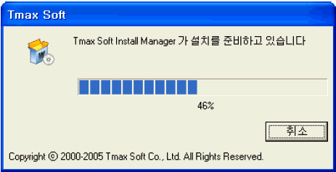

설치 안내
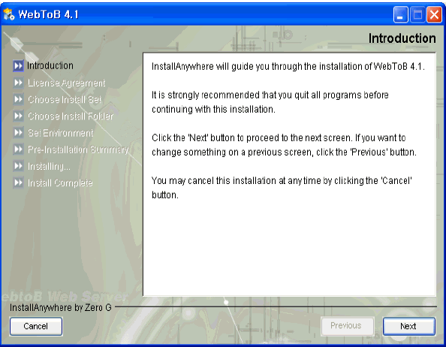

인스톨러를 사용하여 설치하는 과정에 있어서 필요한 사항들을 안내한다. 다음 단계로 넘어갈 때는 ‘Next’ 버튼을, 이전 단계로 돌아갈 때는 ‘Previous’ 버튼을, 그리고 설치 과정을 중단하고자 할 때는 ‘Cancel’ 버튼을 클릭한다.

License 동의
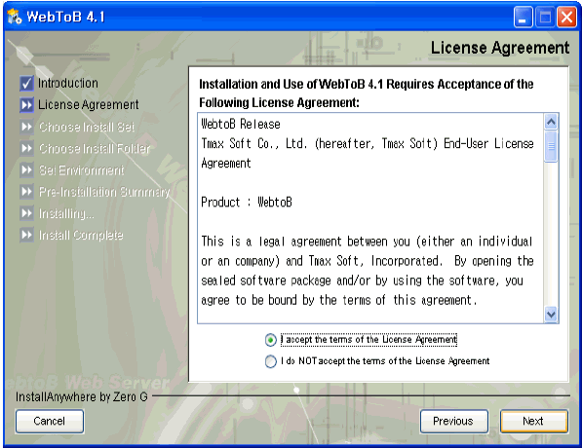

WebtoB 라이센스에 관한 내용을 보여주고 그것의 동의여부를 묻는다. 라이센스에 동의하면 ‘I accept the terms of the License Agreement’를 선택하고 ‘Next’ 버튼을 클릭하여 다음 단계로 넘어간다. 라이센스에 동의하지 않으면 다음 단계로 넘어갈 수 없다.

Install Set 선택
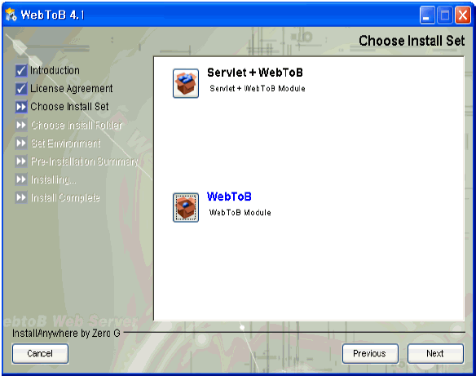

WebtoB Standard Edition에서 제공되는 Servlet Engine과 함께 설치하고자 하는 경우 ‘Servlet+WebtoB’를 선택한다. Servlet Engine 기능은 데모 라이센스에서 제한없이 제공되지만 정식 라이센스로 적용시 반드시 Standard 라이센스를 적용해야 한다. WebtoB만 설치하고자 하는 경우는 아래에 있는 ‘WebtoB’를 선택한다.

설치 경로 설정
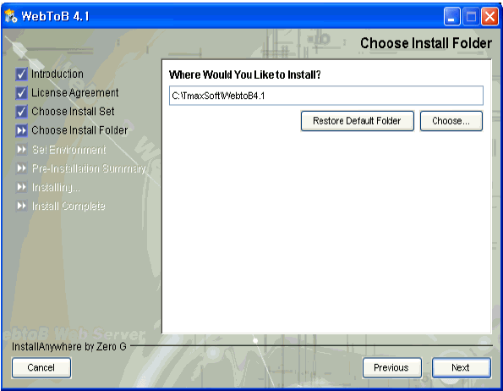
D:\TMaxSoft\WebtoB

WebtoB가 설치될 디렉토리를 설정한다. 직접 절대경로를 입력하거나 ‘Choose’ 버튼으로 탐색하여 선택할 수도 있다. Default Install Folder로 나오는 디렉토리 설정시 그대로 ‘Next’ 버튼을 클릭한다.
D:\TMaxSoft\WebtoB 를 선택한다.

설치 정보 확인
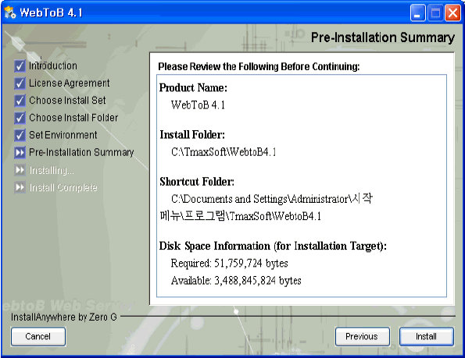
D:\TMaxSoft\WebtoB

WebtoB 파일의 설치에 앞서 제품, 설치경로, 디스크 용량 정보 등을 확인한다.
계속 진행하고자 하는 경우 ‘Install’ 버튼을 선택하고, 수정할 사항이 있을 때는 ‘Previous’ 버튼을 선택한다. 중단하고자 할 경우 ‘Cancel’ 버튼을 선택한다.

파일 설치 작업
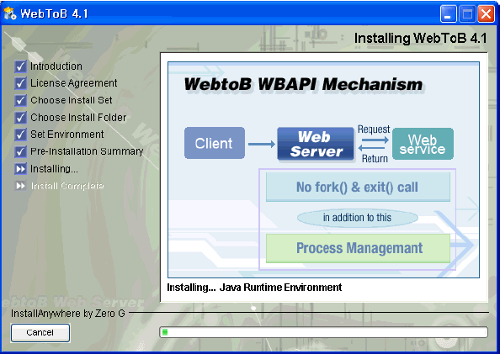

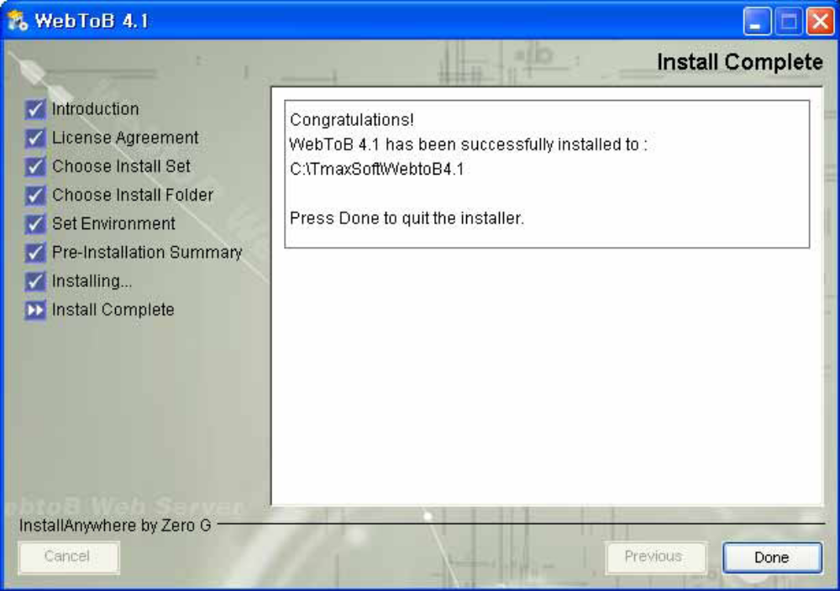

WebtoB 파일을 설치하고, WebtoB 설치에 필요한 작업들을 수행한 후 설치 성공 메시지를 보여준다.

설치 확인
지정된 설치 경로로 디렉토리가 생성되고 그 하위에 파일들이 설치됨을 확인한다.

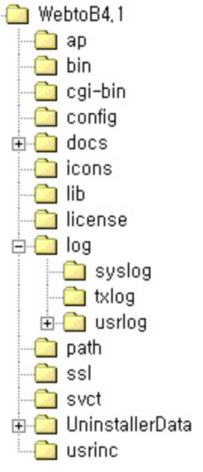

환경 변수 확인

WEBTOBDIR=D:\TMaxSoft\WebtoB
PATH=%WEBTOBDIR%\bin;%WEBTOBDIR%\lib;

기동 및 종료

License 발급

WebtoB를 사용하기 위해서는 반드시 License가 필요하다. 정식 라이센스 발급 이전에 데모 라이센스를 발급받고 사용하기 위한 절차는 다음과 같다.

hostname 확인 데모 라이센스 신청시 hostname을 입력해야 하므로 해당 머신의 hostname을 확인한다. hostname 확인은 아래 예와 같이 hostname 명령이나 WebtoB 설치시 $WEBTOBDIR/license 디렉토리에 생성되는 ncpu 로 확인 가능하다.
Ex 1)

$ hostname
dkprj
Ex 2)
$ $WEBTOBDIR/license/ncpu
HOST NAME1: gloria
HOST NAME2: GLORIA
Volume[C:\] type: NTFS
Volume[C:\] serial: 3C358980
NCPUS: 1
IPADDRESS: 192.168.1.174 192.168.19.1 192.168.114.1

라이센스 신청
 http://technet.tmax.co.kr 으로 접속하여 ‘다운로드’->’라이센스 신청’ 화면으로 들어온다.
 제품명, 호스트(hostname), E-mail 주소 등의 정보를 입력하여 라이센스를 신청한다.
 입력한 E-mail 주소로 데모 라이센스가 전송된다.
라이센스 적용
받은 데모 라이센스를 $WEBTOBDIR/license디렉토리에 license.dat 라는 파일명으로 놓는다.
 데모 라이센스 적용시 3개월간 기능의 제약없이 사용할 수 있다.

환경파일 작성 및 컴파일

WebtoB를 기동해 보기 위해선 환경파일을 작성하고 컴파일해야 한다. 환경파일은 Z:\JEUS Install\Webtob디렉토리(파일서버)에 htm.m 이라는 파일을 활용한다.
%WEBTOBDIR%\bin>wscfl -i http.m
이를 확인하였으면 다음과 같이 환경파일을 컴파일한다.
$ wscfl –i htm.m
Current configuration:
Number of client handler(HTH) = 1
Supported maximum user per node = 4037
Supported maximum user per handler = 4037
CFL is done successfully for node(tmaxh4(tmaxh4))
컴파일 후 wsconfig라는 파일이 생겼음을 확인한다.

WebtoB 기동
WebtoB 기동은 다음과 같이 wsboot 명령어로 실행한다.
WebtoB 설치 경로가 C:\인경우는 경로를 수정하세요.
D:\TMaxSoft\WebtoB\bin>wsboot
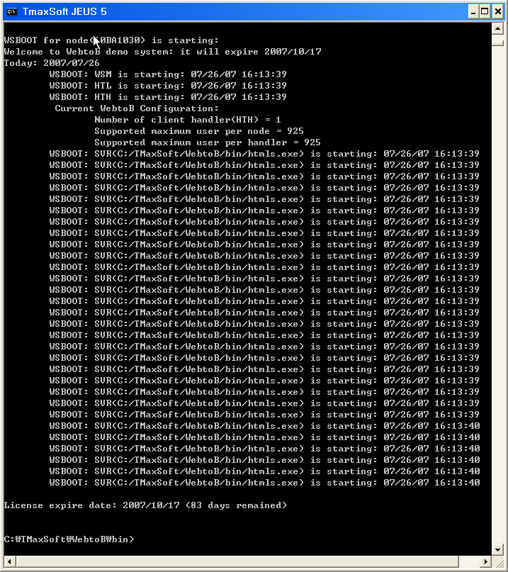
WebtoB를 종료하기 위해서는 다음과 같이 wsdown 명령어를 수행한다.
D:\TMaxSoft\WebtoB\bin>wsdown
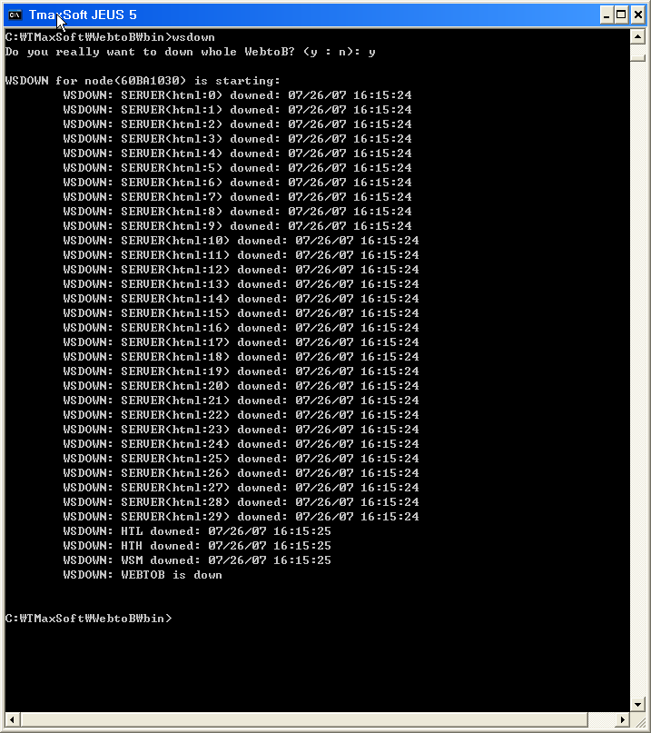

JEUS 설치

설치하기
Java2 SDK설치
Z:\JEUS Install\jdk-1_5_0_12-windows-i586-p.exe 를 실행한다.

JEUS 설치
Z:\JEUS Install\ jeus50-win.exe 를 실행한다.
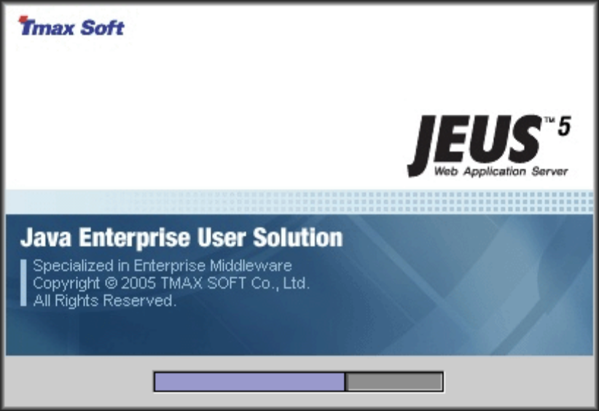

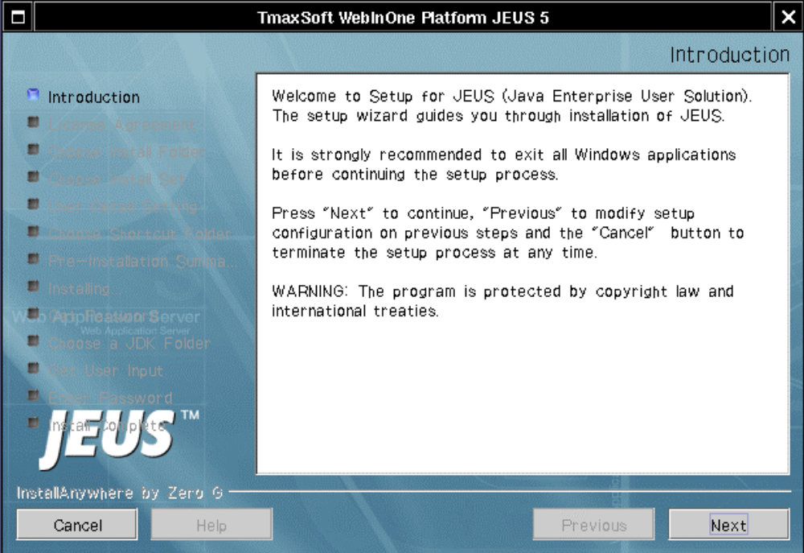

JEUS 소개 내용을 읽고 Next 버튼을 클릭한다. 설치를 종료 하려면
Cancel 버튼을 클릭한다.
‘라이선스 준수’ 화면을 읽고 “I accept the terms of …” 체크박스를 체크 후 Next 버튼을 누른다.

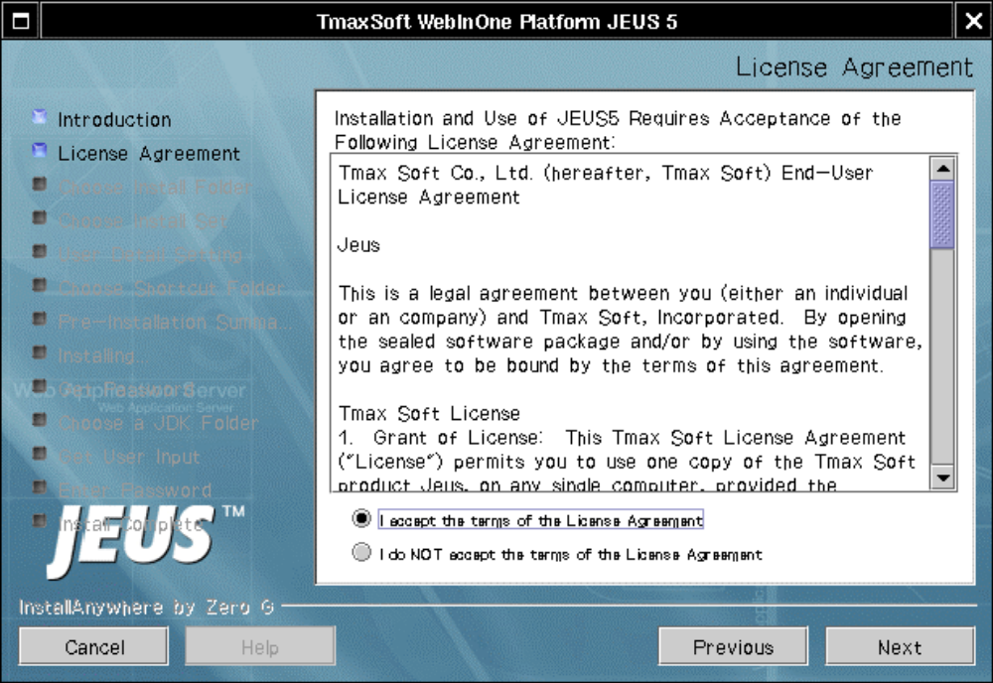

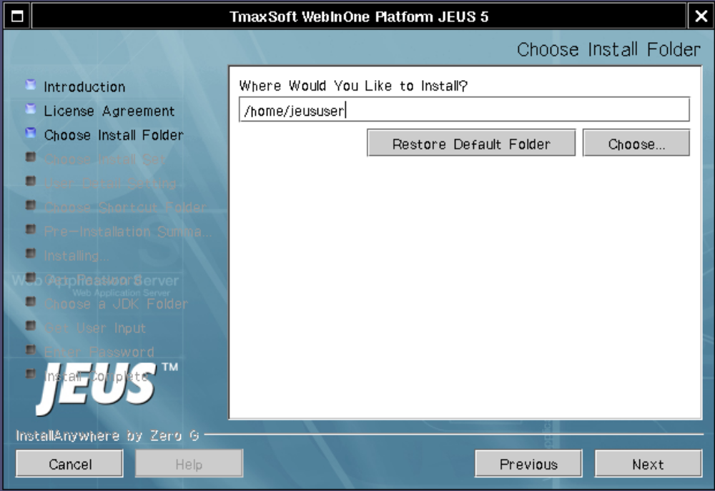

JEUS 바이너리들과 기타 다른 파일들은 텍스트 필드에 표시된 디렉토리의 하위에 놓이게 된다. 기본 폴더를 그대로 사용하길 권장한다.(예: “/home/jeususer”)
Choose… 를 클릭하면 다른 설치 폴더를 선택할 수 있고 Restore
Default Folder 를 클릭하면 초기 기본 폴더로 복귀하도록 할 수 있다.
여기서는 D:\TMaxSoft\jeus 폴더로 설정한다. 또는 C:\TMaxSoft\jeus

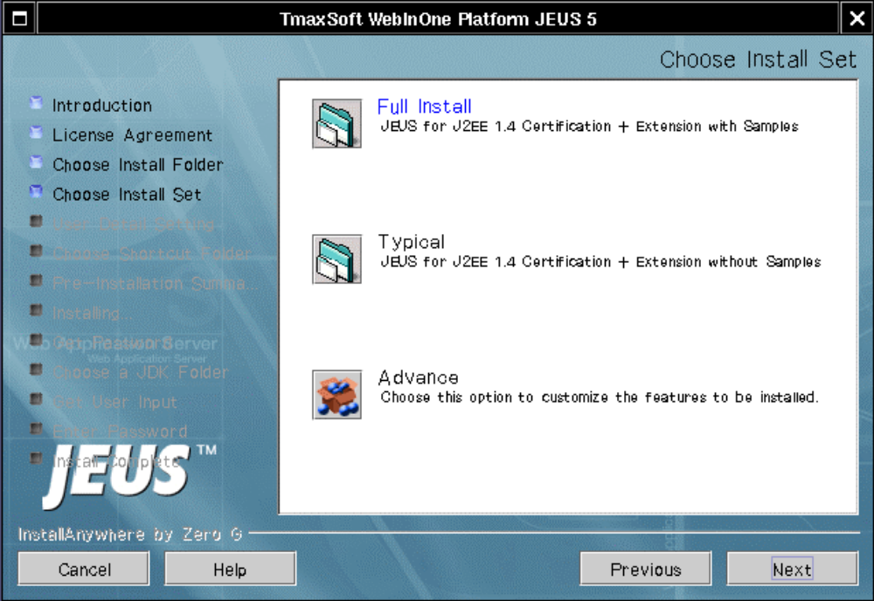

Full Install, Typical, Advanced Mode 중 하나를 선택한다. Full Install 은 JEUS
예제인 Samples 와 JEUS 관련 문서파일이 포함된 JEUS Full 버전을
설치한다. Typical 은 JEUS 예제인 Samples 가 제외된 JEUS 관련
문서파일과 JEUS Core 파일을 설치한다. Advanced Mode 는 Manual
Configuration Option 를 지원한다. 관리자가 DEPLOY_HOME 경로와
JEUS_BASEPORT 를 직접 지정할 수 있다.

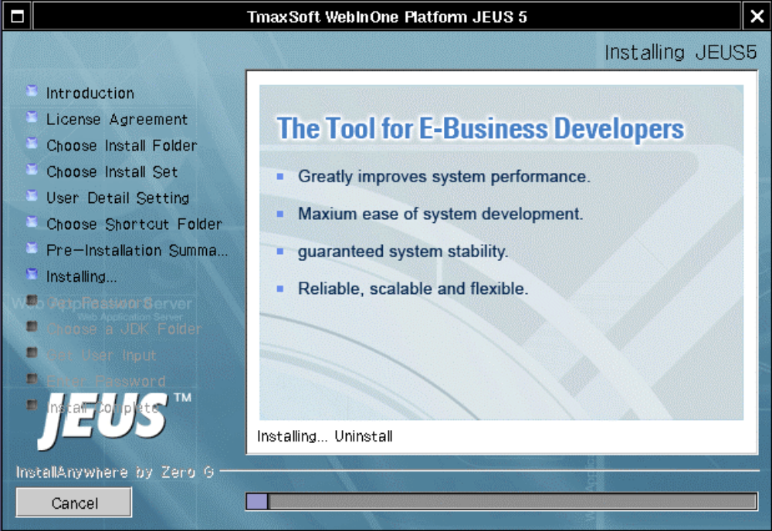

파일 복사가 끝날 때까지 기다린다.

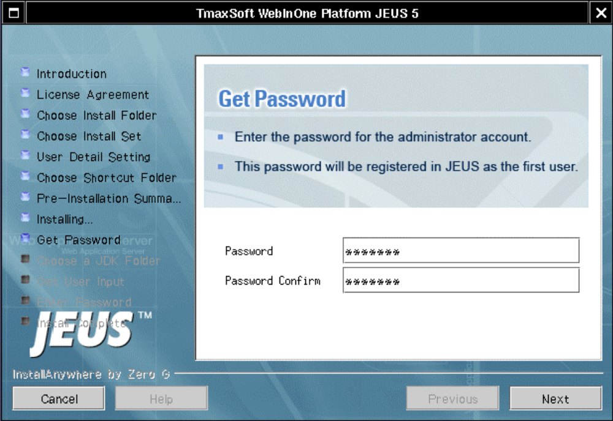

이 화면에서 JEUS 관리자의 패스워드를 입력한다. 이 패스워드는 “administrator” ID 로
할당된다.
중요: 화면에서 입력한 패스워드는 기억장치에 기록되며, 주의 깊게
입력하여야 한다. 이 패스워드 JEUS 를 기동하는 필수적인 요소이다.
D:\TMaxSoft\jeus\bin에 jeus, jeusadmin 명령 실행시 ID와 PASSWORD를 세팅하므로 주의 바란다.

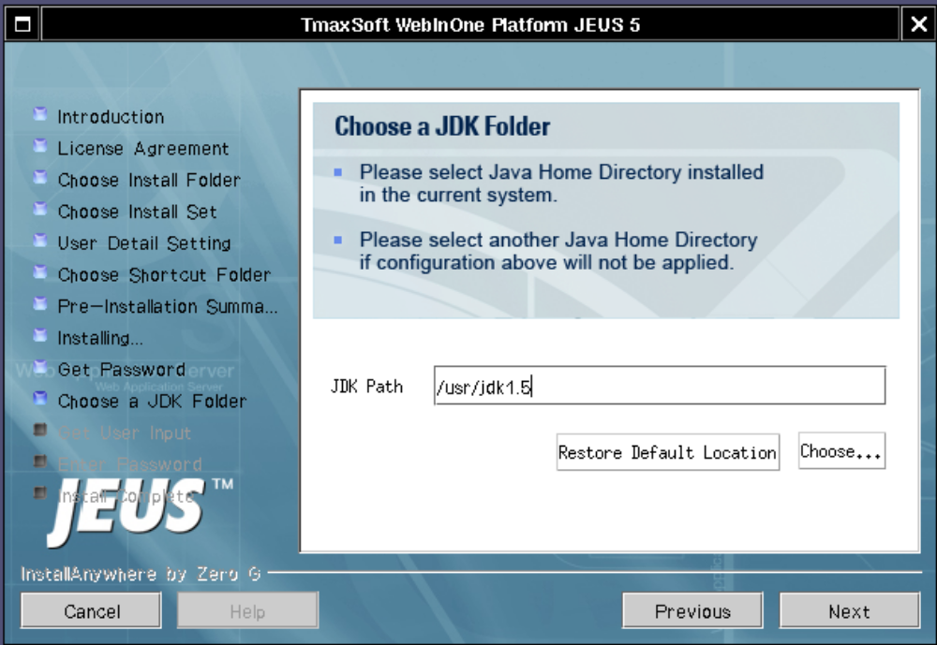

JDK 설치 디렉토리 선택 화면이 나타난다. 여기서 초기에 설치된 Java 2 JDK 전체 경로를 적어야 한다(예: “/usr/jdk1.5”).
설치프로그램은 설치된 JDK 경로를 제안한다. 하지만 필요에 따라 변경할 수 있다.
참고: JEUS 설치 후에 Java 2 JDK 를 설치하려면 JDK 설치 경로를 포함하는 JAVA_HOME 환경변수를 수정하여야 한다. 그러므로 JDK 를 설치 후 JEUS 설치를 권장한다.

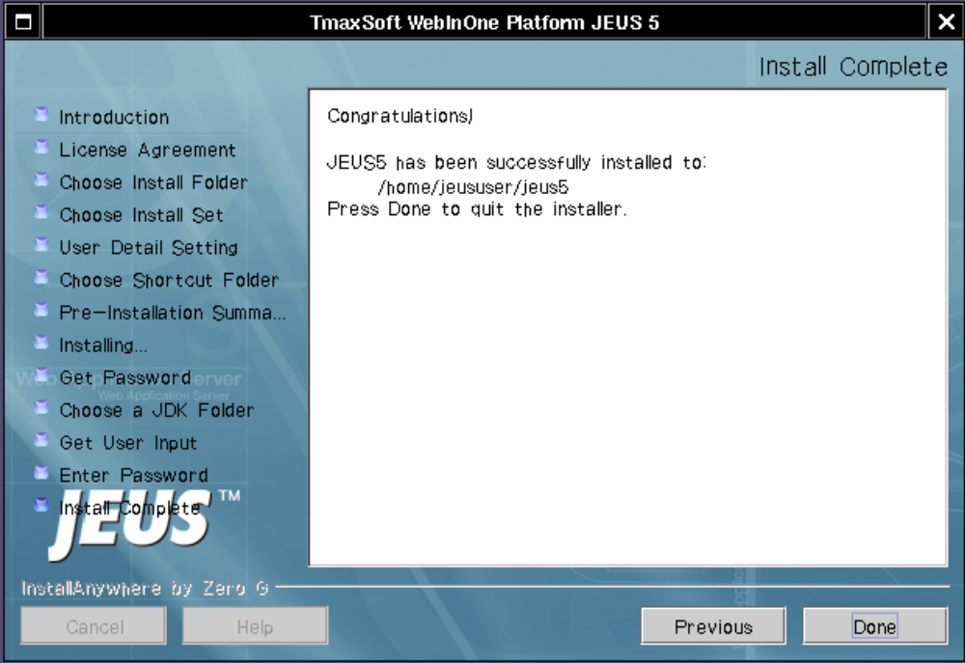

아래와 같은 [그림 12]과 같은 화면이 나올 때까지 기다린다. Done 클릭하면 JEUS 설치가 종료된다.
로그오프 한 후 다시 로그인해서 설치를 완료한다(다음 절의 환경 설정 확인 후에 진행). 이와 같은 절차는 설치 툴에 의해 수정된 내용을 적용시키기 위해서이다.

JEUS 기동 및 종료
Z:\App_Setup\JEUS Install\JEUS 폴더에 있는 jboot와 jdown를 복사하여
D:\TMaxSoft\jeus\bin폴더에 붙여넣는다.
1. JEUS 기동 / 종료
- command 창에서 jboot 시 jeus기동
- jeus기동된 창을 종료하면 비정상 종료가 되기 때문에 jeus 종료시 반드시
다른 command 창을 열어서 jdown 실행(Windows특성때문임...)

2. WebtoB 기동/종료
- 기동 : wsboot
- 종료 : wsdown -i

종료시 순서 jdown -> wsdown -i
기동시 순서 wsboot -> jboot

Spring 프레임웤 설정

2.1 Spring프레임웤 설정하기
2.1.1 web.xml 설정하기

<?xml version="1.0" encoding="UTF-8"?>
<web-app version="2.4" xmlns="http://java.sun.com/xml/ns/j2ee">

<display-name> Examples </display-name>

<context-param>
<param-name>contextConfigLocation</param-name>
<param-value>
/WEB-INF/spring-data-access-context.xml,
/WEB-INF/spring-application-context.xml
</param-value>
</context-param>

<filter>
<filter-name>GauceFilter</filter-name>
<filter-class>com.gauce.filter.GauceFilter</filter-class>
<init-param>
<param-name>conf-reload</param-name>
<param-value>5000</param-value>
</init-param>
</filter>

<filter-mapping>
<filter-name>GauceFilter</filter-name>
<url-pattern>/*</url-pattern>
</filter-mapping>

<listener>
<listener-class>org.springframework.web.util.Log4jConfigListener</listener-class>
</listener>

<listener>
<listener-class>org.springframework.web.context.ContextLoaderListener</listener-class>
</listener>

<!--
============================================================
SPRING CONFIGURATION SERVLET
============================================================
-->
<!--servlet>
<servlet-name>config-servlet</servlet-name>
<servlet-class>
com.dksm.conf.ConfigServlet
</servlet-class>
<load-on-startup>1</load-on-startup>
</servlet-->

<!--
============================================================
SPRING DISPATCHER SERVLET
============================================================
-->
<servlet>
<servlet-name>action</servlet-name>
<servlet-class>org.springframework.web.servlet.DispatcherServlet</servlet-class>
<init-param>
<param-name>contextConfigLocation</param-name>
<param-value>
/WEB-INF/spring-mvc-controller.xml,
/WEB-INF/spring-mvc-resolver-mapping.xml,
/WEB-INF/spring-data-access-context.xml,
/WEB-INF/spring-application-context.xml
</param-value>
</init-param>

<load-on-startup>2</load-on-startup>
</servlet>

<servlet-mapping>
<servlet-name>action</servlet-name>
<url-pattern>*.dk</url-pattern>
</servlet-mapping>

<welcome-file-list>
<welcome-file>index.jsp</welcome-file>
</welcome-file-list>
<session-config>
<session-timeout>30</session-timeout>
</session-config>
</web-app>

D:\TMaxSoft\Source\Was\webapps\WEB-INF 경로에 존재하는 web.xml 파일을 위 파일과 동일하게 설정한다.

2.1.2 라이브러리 추가 및 환경설정파일수정

파일서버 Z:\App_Setup\JEUS Install\lib 경로에 있는 jar파일을 복사하여 D:\TMaxSoft\Source\Was\webapps\WEB-INF\lib 폴더에 그대로 복사해
넣는다.

파일서버 Z:\App_Setup\JEUS Install\spring설정파일 경로에 있는 파일을 복사하여
D:\TMaxSoft\Source\Was\webapps\WEB-INF 경로에 복사해 넣는다.

환경변수
변수 이름 : PATH
변수 값 : D:\TMaxSoft\jeus\bin;C:\TMaxSoft\jeus\lib\system; C:\Java\jdk1.5.0_12

변수 이름 : JAVA_HOME
변수 값 : C:\Java\jdk1.5.0_12

변수 이름 : WEBTOBDIR
변수 값 : D:\TMaxSoft\WebtoB

SVN 설정

SVN 서버 설정
3.1.1 설치 파일
설치파일 위치 : http://subversion.tigris.org/servlets/ProjectDocumentList?folderID=91
윈도우용 최신 버전 : svn-1.4.4-setup.exe다운받음.
Svn server window Manager : subvertsion은 command창에서 관리하는데 이 프로그램으로 손쉽게 서버 stop and start를 할 수 있다.
설치파일 위치 : http://www.pyrasis.com/main/SVNSERVEManager
SVNManager-1.1.0-Setup.msi

3.1.2 Repository 설정
Apache Based Server와 Svnserve Based Server 2가지 방식 중 Svnserve Based Server
을 이용했다.
TorriesSvn Client 프로그램을 설치 후
Repository Root directory 생성 : D:\SVN
저장소 dir을 하나 만들고 (D:\SVN\project)
오른쪽 버튼 클릭하여 create repository here 클릭.
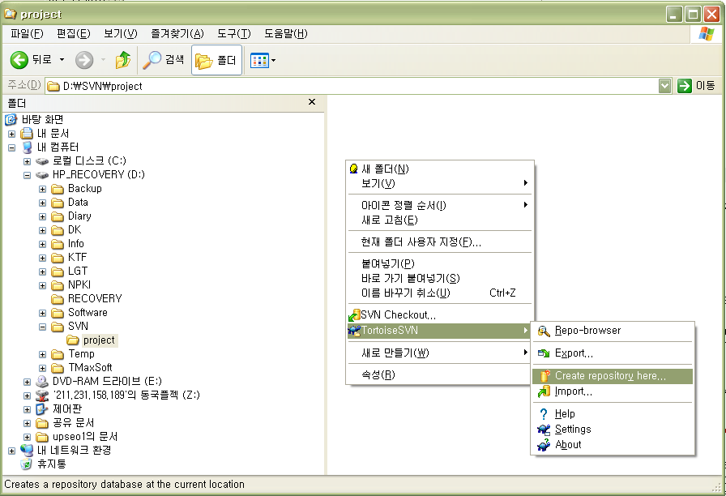

Type을 FSFS로 선택후 저장하면 D:\SVN\project에 관련된 폴더와 파일이 생성됨.
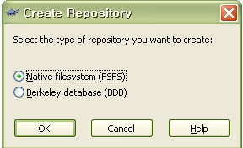

D:\SVN\project\conf로 이동하여 authz, passwd, svnserve.conf 파일을 수정한다.

< svnserve.conf 파일 >
anon-access = read
auth-access = write
password-db = passwd
authz-db = authz
위 부분을 주석 해제한다.

< passwd 파일 >
계정과 비밀번호 세팅.

< authz 파일 >
[/]
*=rw
그룹별, 사용자별 접근 권한을 세팅할 수 있다.
현재는 모든 사용자에게 rw(읽고 쓰기)권한을 부여했다.

3.1.3 Repository Server 구동
svnserve manager 이용시
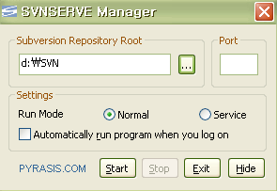
Repository Root를 지정하고 Start버튼 클릭.
예제의 경우 Root가 D:\SVN이고 repository 경로(D:\SVN\project) 이다.
SVN Client에서 서버접속시 url : svn://IP/project가 된다.
포트는 따로 지정하지 않으면 default port가 열린다.

Command창 이용시
svnserve.exe --daemon --root D:\SVN

SVN Client 설정
3.2.1 설치 파일
파일다운로드위치 : http://tortoisesvn.net/downloads
설치파일 : TortoiseSVN-1.4.4.9706-win32-svn-1.4.4.msi

3.2.2 주요 기능
Check Out
저장소에서 문서나 소스를 로컬에 내려 받는다.
탐색기에서 마우스 오른쪽 버튼을 클리하여 SVN check out을 선택.

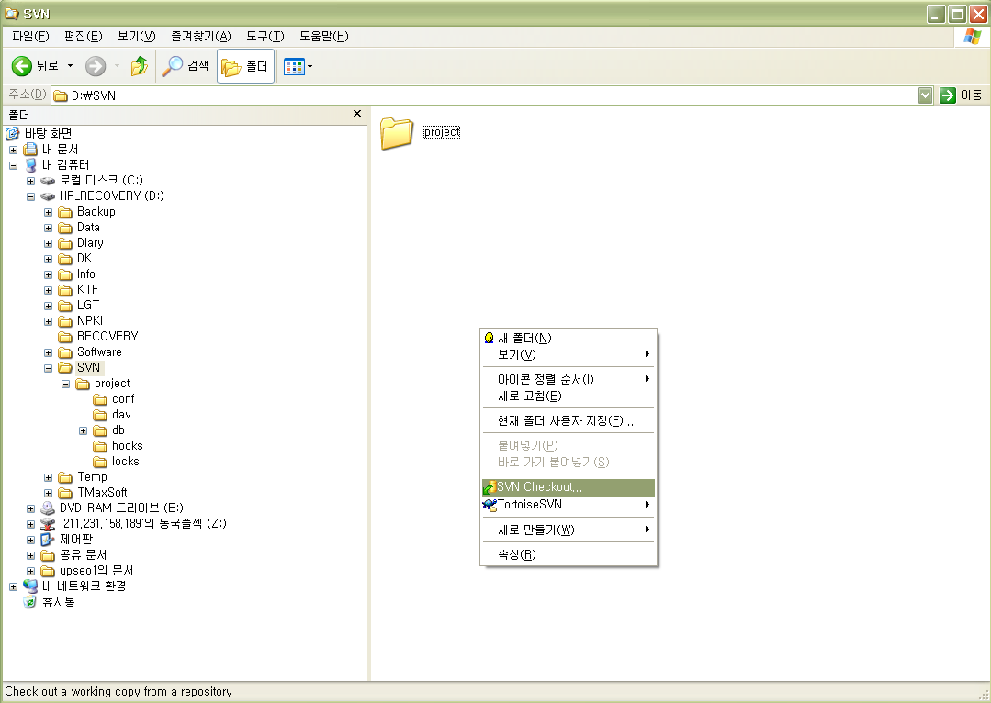

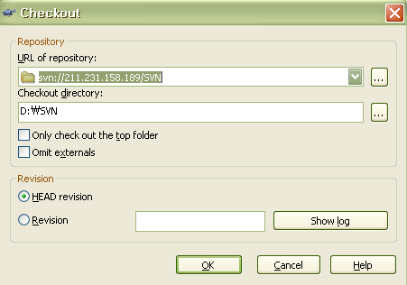

Url of repository에서 … 버튼 클릭하여 checkout 받을 디렉토리 선택한다.
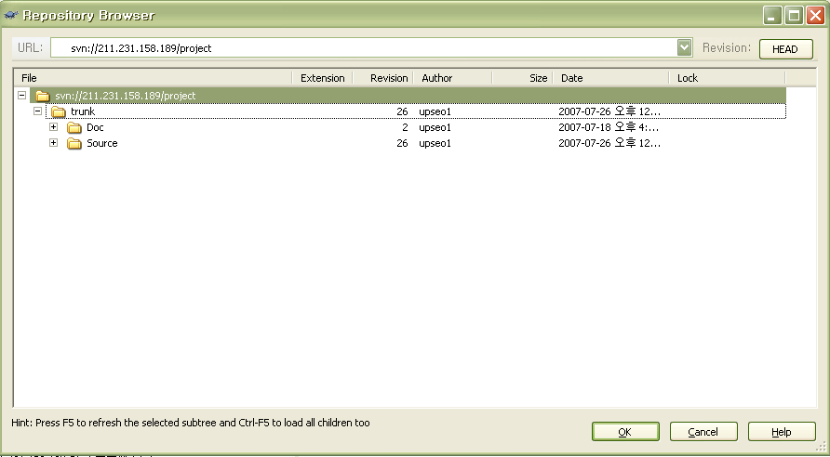

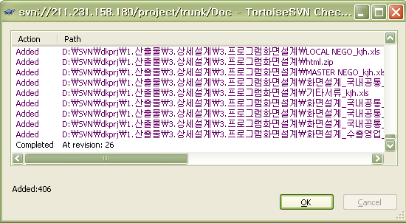

Check out 된 문서들을 확인할 수 있다.
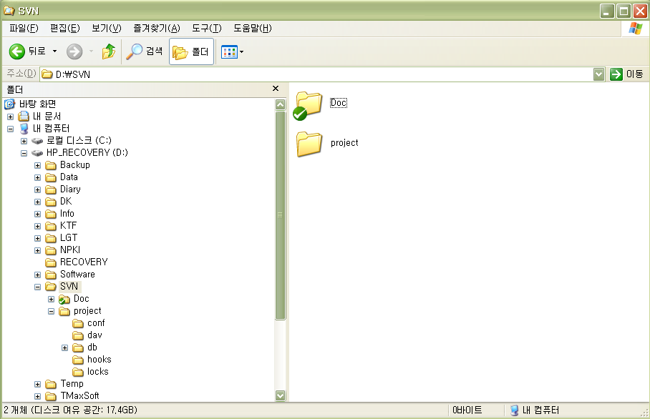

SVN Update
문서나 폴더를 수정하기 전에 누군가가 수정했을지 모르므로 Update를 받는다.
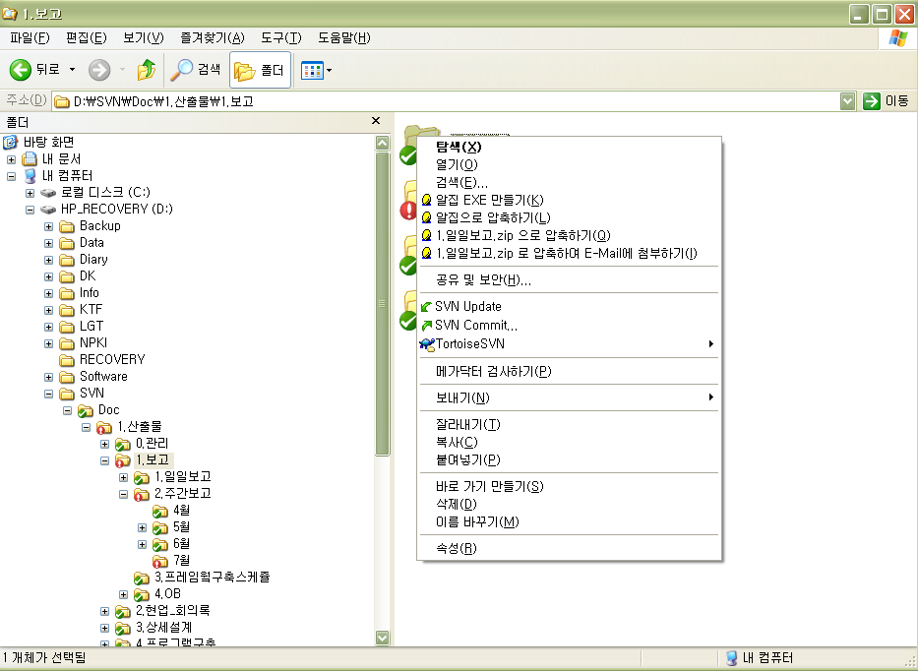

SVN Commit
문서를 수정하면 수정된 파일이 빨간색 아이콘으로 표시되는데 오른쪽 버튼 클릭하여 SVN Commit를 클릭한다.
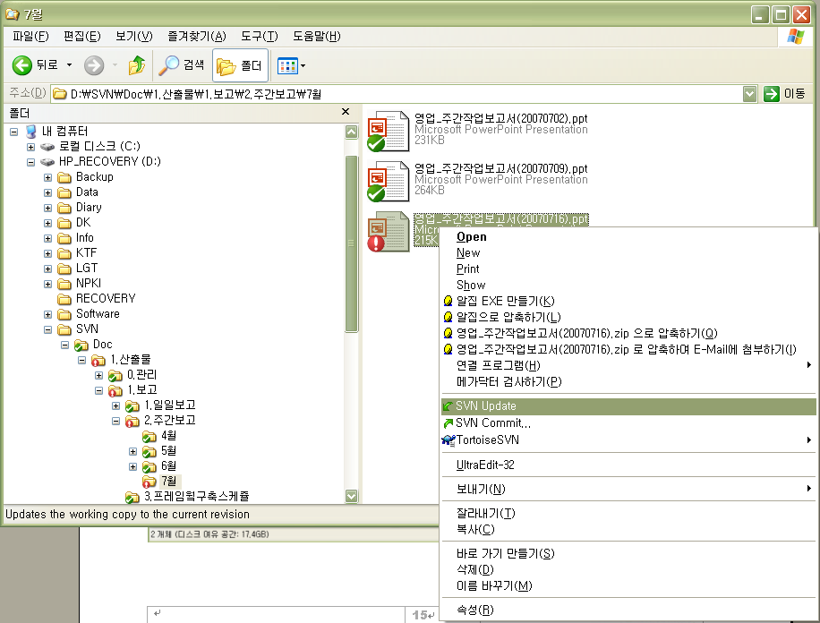

추가된 문서를 Svn에 등록 및 Commit
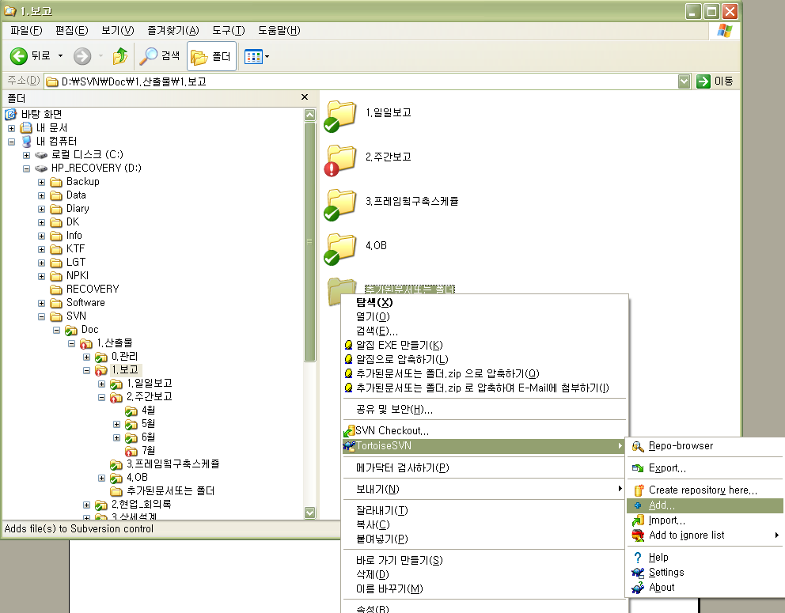

Add 버튼을 클릭하면 파란색 해당 폴더 또는 파일에 ‘+’표시가 나타나며 이것을 다시 오른쪽버튼에서 SVN Commit을
클릭한다.
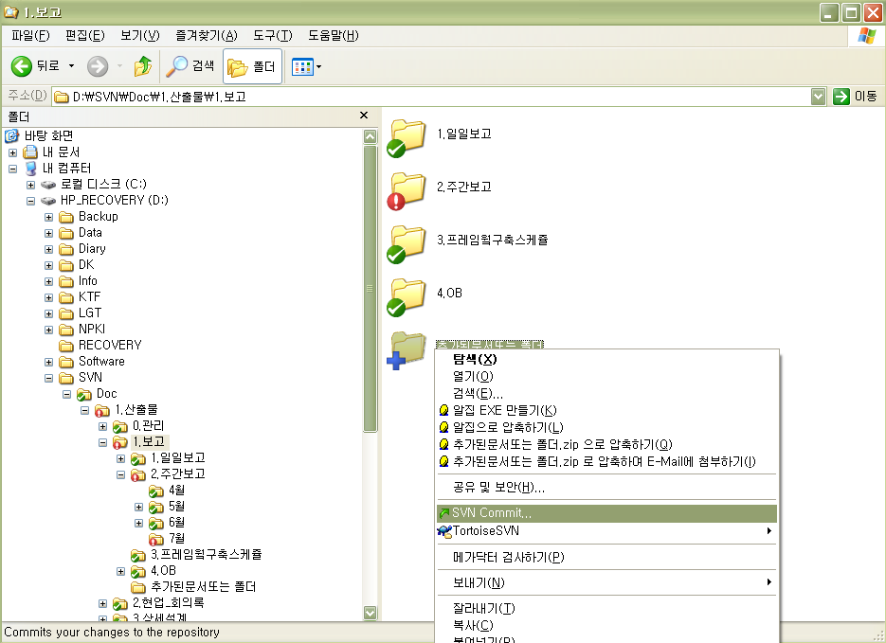

3.2.3 Eclipse에서 SVN이용 (Subclipse)
Eclipse에서 Help -> Software Updates -> Find and Install 선택
Search for new features for install 선택.
New Romote Site버튼 클릭하여 아래와 같이 입력하고 Finish.
Name : Subversion Plugin
URL : http://subclipse.tigris.org/update

새로운프로젝트에서 Other 프로젝트를 선택하여 svn checkout을 받는다.
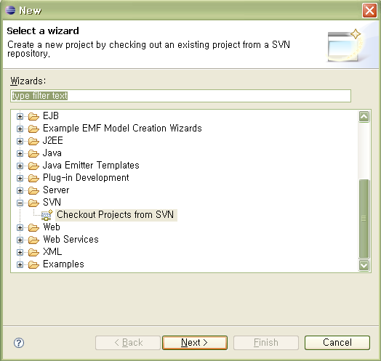

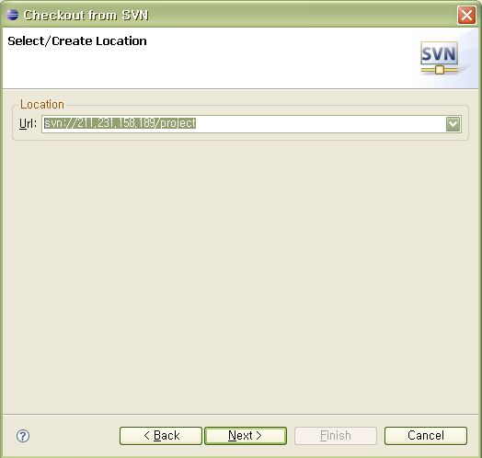

Ropository에서 Check Out 받을 소스를 선택하면 아래와 같이 타겟 폴더 설정화면이 나온다.
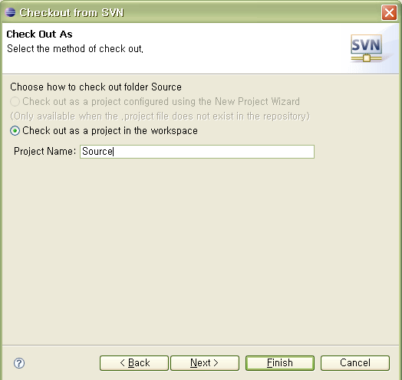

Check out 받을 폴더를 선택하고 Finish 버튼 클릭한다.
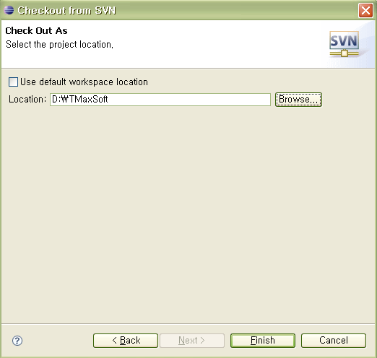

Check Out 완료된 화면.
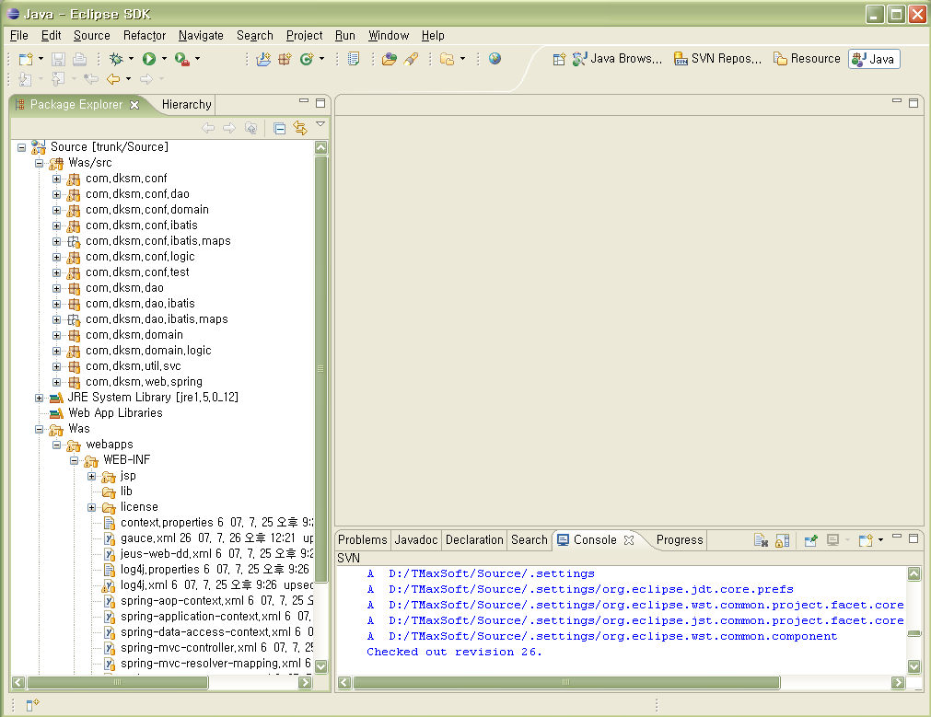

OZ Report 서버 설정하기

OZ Report 서버 설정
4.1.1 설치 파일

OZ 레포드 서비스는 별도의 서비스로 보고 애플리케이션을 메인 애플리케이션과 분리하였다. 또한 애플리케이션 관련 파일을 분리하여 프로그램 파일 찾기에 편리한 점을 고려하였다.
설치 파일 위치 : Z:\App_Setup\OZ\OZServlet_server_4.0
웹 애플리케이션 묶음인 oz40 폴더를 아래와 같이 Was 밑에 복사한다.

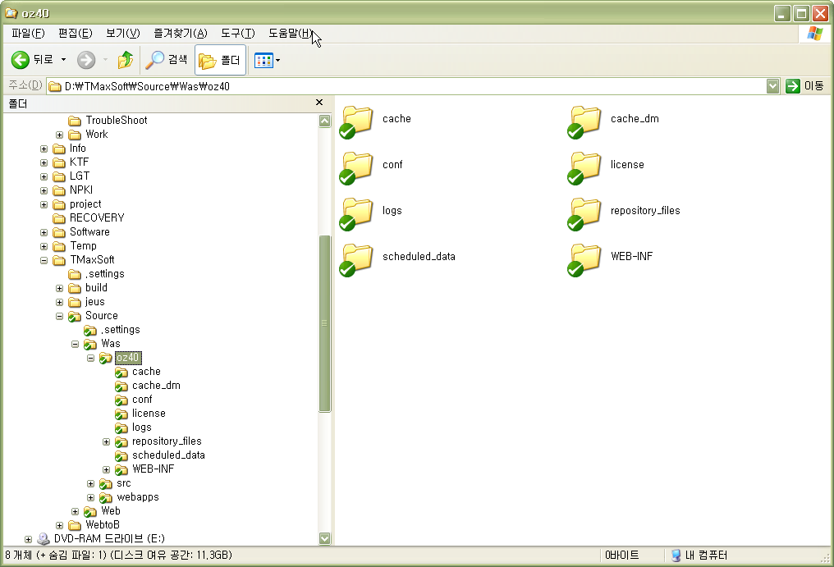

4.1.2 환경설정 파일 세팅.
D:\TMaxSoft\Source\Was\oz40\WEB-INF\jeus-web-dd.xml
<jeus-web-dd xmlns="http://www.tmaxsoft.com/xml/ns/jeus">
<context-path>/oz</context-path>
<docbase>oz</docbase>
<enable-jsp>true</enable-jsp>
<auto-reload>
<enable-reload>true</enable-reload>
<check-on-demand>true</check-on-demand>
</auto-reload>
<max-instance-pool-size>20</max-instance-pool-size>
</jeus-web-dd>

→ Jeus 서버에 필요한 세팅임.

D:\TMaxSoft\Source\Was\oz40\WEB-INF\web.xml
<?xml version="1.0" encoding="ISO-8859-1"?>
<!DOCTYPE web-app
PUBLIC "-//Sun Microsystems, Inc.//DTD Web Application 2.2//EN"
"http://java.sun.com/j2ee/dtds/web-app_2_2.dtd">

<web-app>

<servlet>
<servlet-name>httpserver</servlet-name>
<servlet-class>oz.server.OZServlet</servlet-class>
</servlet>

<servlet-mapping>
<servlet-name>httpserver</servlet-name>
<url-pattern>/server</url-pattern>
</servlet-mapping>

<servlet-mapping>
<servlet-name>httpserver</servlet-name>
<url-pattern>/server/*</url-pattern>
</servlet-mapping>

</web-app>
→ OZ 서비스할 서블릿 세팅.

OZ Properties 파일 :
D:\TMaxSoft\Source\Was\oz40\WEB-INF\classes\ozserver.properties
파란 부분을 주의해서 보기 바란다.
#-------------------------------------------
# Main configuration of ozserver/ozservlet
#-------------------------------------------

path.oz.server.home=D:/TMaxSoft/Source/Was/oz40

path.license.file=%OZ_HOME%/license/ozlicense.xml
path.xml.properties.file=%OZ_HOME%/conf/xml.properties
path.log.properties.file=%OZ_HOME%/conf/log.properties
path.securitypolicy.properties.file=%OZ_HOME%/conf/spmgr.properties
path.connpool.properties.file=%OZ_HOME%/conf/db.properties
path.cache.properties.file=%OZ_HOME%/conf/cachemngr.properties
path.monitor.properties.file=%OZ_HOME%/conf/monitor.properties
path.repository.properties.file=%OZ_HOME%/conf/repository.properties
path.usl.properties.file=%OZ_HOME%/conf/uslmngr.properties
path.schedule.properties.file=%OZ_HOME%/conf/srmngr.properties
path.sapclient.properties.file=%OZ_HOME%/conf/sap.properties
path.databind.properties.file=%OZ_HOME%/conf/databind.properties
path.ozservice.properties.file=%OZ_HOME%/conf/ozservice.properties
path.ozdbconfig.properties.file=%OZ_HOME%/conf/dbconfig.xml

4.1.3 Jeus에 Application 추가
OZ Service 용 Web Application을 추가한다.
D:\TMaxSoft\jeus\config\<hostname>\JEUSMain.xml 에 추가.
<application>
<name>oz</name>
<path>D:\TMaxSoft\Source\Was\oz40</path>
<deployment-target>
<target>
<engine-container-name>FC5EE703_container1</engine-container-name>
<web-context-group>
<name>MyGroup</name>
</web-context-group>
</target>
</deployment-target>
<deployment-type>COMPONENT</deployment-type>
<web-component/>
</application>

